Отчет о классном часе, посвященном 77-летию Сталинградской битвы
Есть имена и есть такие даты,
Они нетленной сущности полны.
Мы в буднях перед ними виноваты,
Не замолить по праздникам вины
И славословья музыкою громкой
Не заглушить их памяти святой.
И в наших будут жить они потомках,
Что, может, нас оставят за чертой.
А. Твардовский

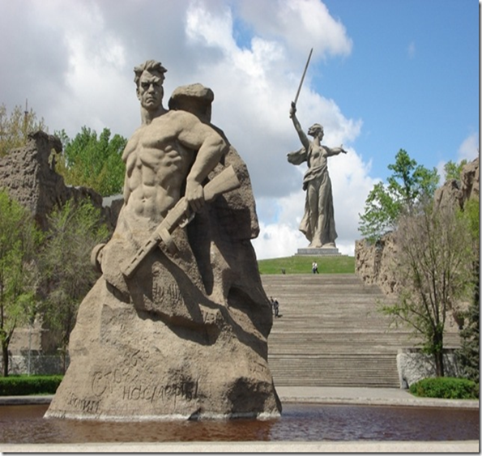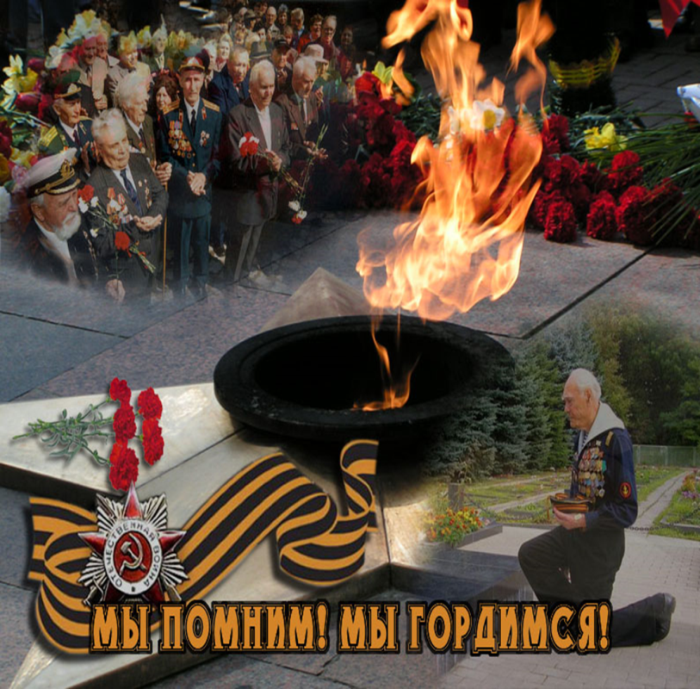
С целью показать обучающим немеркнущий с годами героизм и патриотизм защитников Сталинграда, роль и значение Сталинградской битвы в ходе 2-ой мировой войны, обратить внимание учащихся на то, что лучшие нравственные качества, проявленные нашими предками, и совершенный ими подвиг, не могут и не должны быть забыты со временем, с целью воспитания чувства патриотизма, гордости за свою страну; привития чувства уважения к старшему поколению.

1 февраля для учащихся 5-9 классов был проведен урок мужества, посвященный 78 годовщине Сталинградской битвы «Мужество Сталинграда», с целью воспитания чувства патриотизма, гордости за свою страну; привития чувства уважения к старшему поколению.
Учитель истории Джафарова Э.Ш. отметила, что Сталинградская битва – еще одна героическая страница истории нашего народа. 1418 огненных дней Великой Отечественной войны и складывались из таких вот отдельных побед. Совсем недавно мы говорили о 77 годовщине прорыва блокады Ленинграда, а сегодня новая дата: 78 годовщина Сталинградской битвы. В течение урока мужества ребята много узнали о героизме и мужестве наших солдат, о командном составе, о подвигах медсестѐр, познакомились с историческими памятниками той великой битвы: Мамаевым курганом, домом Павлова, музеем-панорамой «Сталинградская битва», посмотрели хронику Сталинградской битвы. С первой минуты урока мужества, благодаря музыкальному сопровождению, создан эмоциональный настрой у всех присутствующих на уроке. Весь урок Мужества сопровождался мультимедийной презентацией, на которой представлены все этапы Сталинградской битвы. Для учащихся был предложен для просмотра документальный фильм о сражении Сталинградской битвы (поэтапно). Город-герой навечно вошѐл в историю как символ непобедимости и сплочѐнности советского народа, необычайного героизма, символ несокрушимости российского войска. Ребята, затаив дыхание, слушали о том, что город за 6 месяцев был почти полностью разрушен и сожжен. Работали с картой битвы. Под звуки метронома почтили память о погибших в Сталинградской битве.

В заключение урока мужества учащиеся прочитали стихи о войне.
Блиц опрос показал, что ребята многое узнали и запомнили, показали себя как интересные и яркие собеседники, открыто выражающие свое мнение.
